3.9 Dispositivos de Disparo – El DIAC y el Transistor Unijuntura (UJT)

3.9.1 Objetivos
- Ser capaz de reconocer los dispositivos DIAC y UJT junto con sus símbolos.
- Comprender la necesidad de los dispositivos de disparo cuando se utilizan con los tiristores.
- Saber identificar las características principales de un DIAC y un UJT.

3.9.2 Conocimiento Previo
- El Rectificador Controlado de Silicio (SCR- sus siglas en inglés)
- El TRIAC

3.9.3 Nivel de Conocimiento
Antes de realizar este ejercicio debe:
Saber cómo se utiliza un osciloscopio.

3.9.4 Equipamiento Necesario
1 Módulo 12-200-B de Electricidad y Electrónica Básica
1 Fuente de Alimentación, 0 a20 V dc variable regulada + 15
V dc regulada (Feedback Teknikit Console 92-300).
1 2- osciloscopio canal
Multímetro
O
Se puede utilizar el Feedback Virtual Instrumentación en lugar del osciloscopio y el Multímetro.

3.9.5 Teoría
En los ejercicios del SCR y del TRIAC estudiamos estos dos interruptores semiconductores (o tiristores). En la posición ON-OFF se pueden hacer funcionar con circuitos sencillos y producir corrientes de salida estables.
En la Fig. 1 se ve un ejemplo de ese circuito con un SCR.
Fig 1 Circuito SCR.
RECUERDE: Un tiristor se apagará únicamente cuando la tensión de ánodo-cátodo desciende a cero. Existe solamente un método para controlar el valor medio de la corriente de carga; en la Fig. 2 se ve este método para un SCR.
Fig. 2 SCR Conducción en Diferentes Tiempos de Retraso
Una corriente de puerta estable permite la conducción por más de un período completo de un semiciclo positivo. Si, por el contrario, si se aplica un pulso corto de corriente de puerta en los puntos de disparo, la conducción se realiza únicamente en parte de un semiciclo reduciendo de esta manera la corriente media.
Se puede variar esta corriente media al cambiar el tiempo de retraso T entre el comienzo del ciclo y el disparador. Esto se conoce como Control de Fase.
En la Fig. 3 se explica la razón de lo expresado anteriormente.
Fig. 3 Control de Fase de un SCR.
La variación de fase demora la onda de alimentación A para obtener la onda B, y cuando ésta alcanza un determinado nivel de disparo, el circuito de disparo genera un pulso C en la compuerta del SCR.
Para obtener el control de fase, se necesitan dos elementos:
- Un circuito de desplazamiento de fase variable (por lo general componentes pasivos tales como los resistores y los capacitores).
- Un circuito de disparo que produzca un pulso cuando la onda retrasada alcance un determinado nivel.
En este ejercicio observaremos dos dispositivos que funcionan como generadores de disparo, el DIAC (sus siglas en inglés Diode Alternating Current-Diodo para corriente alterna) y el Transistor Unijuntura (sus siglas en inglés Uni-Junction Transistor-Transistor Unijuntura)

3.9.6 Ejercicio 1
En este ejercicio estudiaremos la forma de operar del DIAC.
El circuito a utilizar es el de la Fig. 4.
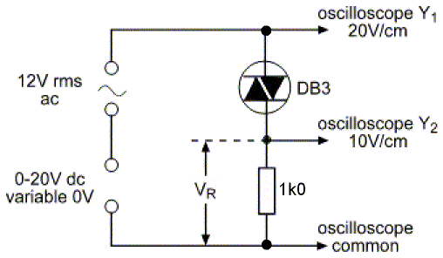
Fig. 4
Inicialmente, configuraremos la tensión en dc en cero, y luego la aumentaremos hasta que el dispositivo esté en conducción. Utilizaremos el osciloscopio para observar y medir las tensiones en el circuito, y mencionaremos las características del DIAC.
Monte el circuito como se demuestra en el Diagrama de Conexiones.

Ejercicio 1
Diagrama de Conexiones

3.9.6.1 Actividades
En la Fig. 5 se ven el símbolo y la característica típica de tensión-corriente. Un símbolo alternativo del DIAC se ve en la Fig. 6.
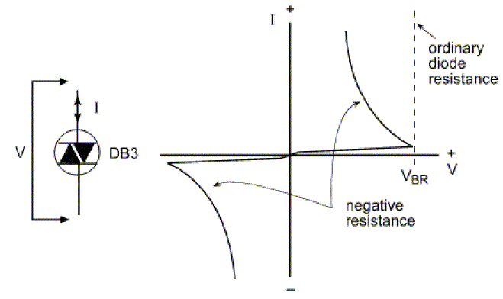
Fig. 5 El DIAC, su símbolo gráfico y su característica.

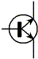
Fig. 6 Un símbolo alternativo del DIAC
Identifique al DIAC en su plaqueta 12-200-B.
El DIAC está diseñado como un transistor sin conexión de base, y cuando se lo alimenta con una tensión superior a VBR, se produce una ruptura. En un diodo común, la tensión permanecería constante a medida que la corriente aumenta, pero en el DIAC la acción del transistor hace reducir a la tensión a medida que la corriente aumenta. Esto le da a la característica una resistencia negativa , como se puede ver en la Fig. 5
El DIAC es simétrico y por lo tanto posee la misma característica para las tensiones negativas. Es la resistencia negativa lo que lo hace apropiado como disparador de un SCR o un TRIAC.
Para comprobar lo expresado anteriormente, asegúrese de haber montado el circuito como se demuestra en el Diagrama de Conexiones y de que el mismo coincida con el circuito de la Fig. 7.

Fig. 7 El DIAC Circuito de Prueba
- Configure la alimentación variable en dc en cero y alimente las fuentes
- Lentamente aumente la tensión variable en dc hasta que la forma de onda en Y2 aparezca repentinamente; el DIAC 'se enciende'.
Observe el rápido incremento de VR producido por la resistencia negativa. Vea la Fig. 8
Fig. 8 Las formas de onda del DIAC
- Mida VBR y VR en el osciloscopio. VBR es la tensión de ruptura del DIAC, y VR es la tensión de carga y la corriente inmediata después de encenderse el DIAC. La tensión inmediata después de haberse encendido es de 1000 VBR – VR.
- A partir de estos números es posible formular la característica del DIAC como se ve en la Fig. 9.
Fig. 9 La característica del DIAC y la línea de carga.
La Fig. 9 muestra la condición anterior al encendido y Q muestra la condición posterior. Los valores expresados no son necesariamente los correctos. Prepare un gráfico como el de la Fig. 10. en el cual pueda graficar los resultados obtenidos y utilice las mediciones tomadas para hacer un gráfico como el de la Fig. 9.

Fig. 10 La característica del DIAC

3.9.7 Ejercicio 2
En este ejercicio estudiaremos la forma de operar de un UJT.
El circuito a utilizar es el de la Fig. 11.
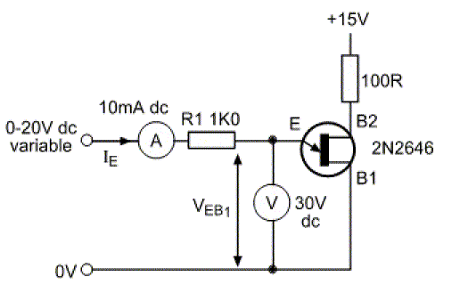
Fig. 11
Vuelva a establecer la tensión variable en cero e increméntela hasta que se encienda el dispositivo. Construiremos la característica para el UJT. Monte el circuito como se lo demuestra en el Diagrama de Conexiones de este ejercicio.

Ejercicio 2
Diagrama de Conexiones

3.9.7.1 Actividades
En la Fig. 2 se ve al Transistor Unijuntura (UJT) (como un transistor ordinario), su representación convencional, y una indicación de su construcción.
Fig. 12 Detalles de un Transistor Unijuntura
Identifique al Transistor Unijuntura (UJT) en su plaqueta 12-200-B.
La base B2 está polarizada positivamente respecto a B1. Esto establece una polarización inversa para la juntura en el diodo PN. Esta polarización se revierte cuando se aplica una tensión positiva a E. Luego la corriente del emisor circula y el efecto producido por la corriente que está circulando desde B2 hacia B1 le otorga al diodo E B1 una resistencia dinámica negativa, similar a la del DIAC.
Asegúrese de haber montado el circuito como se lo demuestra en el Diagrama de Conexiones y de que este coincida con el circuito de la Fig. 13.
Fig. 13 El UJT-Circuito de Prueba y Características
- Configure la tensión variable en dc en cero y alimente la fuente. Lentamente aumente la tensón hasta que la corriente en el emisor aumente momentáneamente; el UJT 'se enciende'.

Copie la tabla de resultados de la Fig. 14, e ingrese los resultados obtenidos.
Ingrese el valor de VEB1 antes el encendido (punto P), y los valores de VEB1 y IE también antes del encendido (punto Q).
- Lentamente reduzca la tensión variable en dc hasta que la corriente en el emisor se corte nuevamente.
Ingrese en la tabla los valores de IE y VEB1 antes del apagado (punto R) y el valor de VEB1 también después del apagado (punto S).
Ahora puede formular la característica del UJT similar al ejemplo de la Fig. 15.
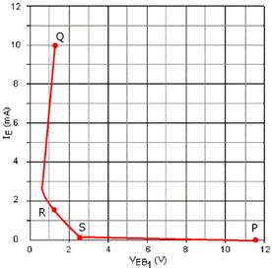
Fig. 15 Gráfico de la Característica del UJT.
- Realice un gráfico como el de la Fig. 16 en el cual pueda graficar los resultados obtenidos.
Fig.16
- Ingrese los puntos P, Q, R y S y las líneas de carga en los ejes del gráfico utilizando los valores obtenidos e ingresados en la tabla. Haga un croquis de la característica del UJT.

3.9.7.2 Preguntas
1. ¿Qué sucedería si VEB1 fuera negativa?
2. Estudie los gráficos del DIAC y del UJT y determine las diferencias más importantes entre las características de los dos dispositivos de disparo.

3.9.8 Resultados
Una vez finalizado este ejercicio debe:
- Comprender que los SCRs y el TRIACs utilizados para controlar el valor medio de una corriente de carga requieren pulsos de control con determinados retardos de fase.
- Comprender que el DIAC y el UJT son dispositivos apropiados para producir estos pulsos.
- Comprender que el DIAC y el UJT poseen como característica una resistencia dinámica negativa que les permite encenderse rápidamente una vez que alcanzan cierto nivel de tensión.
Su informe debe incluir:
- Los circuitos estudiados,
- Los resultados obtenidos,
- Conclusiones a las que arribo.
Para presentar su informe utilice un procesador de texto.

3.9.9 Consideraciones y Usos Prácticos
Debido que el DIAC opera bidireccionalmente, es utilizado para disparar los TRIAC; en cambio como el UJT es unidireccional, es apropiado para el uso junto con los SCR.
Ambos dispositivos se utilizan normalmente en circuitos como el de la Fig. 17.
Fig. 17 A Oscilador de Relajación utilizado como un Generador de Disparo
Este circuito forma un Oscilador de Relajación y funciona de la siguiente manera:
R y C forman un circuito variable de retraso a fin de obtener el control de fase necesario descripto en la introducción. Cuando C está lo suficientemente cargada (es decir, mayor que VBR para el DIAC o mayor que VP para el UJT), los dispositivos disparadores y C se descargan en RL formando un pulso corto.
Cuando C está lo suficientemente descargada (es decir, menor que el punto R en la característica del UJT) el dispositivo se apaga y C comienza a descargarse.
Si la tensión es suficiente, el circuito sigue oscilando de esta manera.
En la Fig. 18 se ve una salida típica para un UJT al que una tensión de entrada rectificada de onda completa lo pone en funcionamiento.
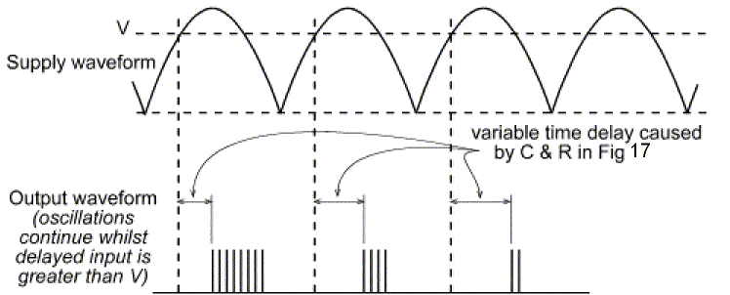
Fig. 18 Forma de Onda de un Oscilador de Relajación.
Una cadena de pulsos disparadores es a menudo mejor que solo un pulso ya que otorga mayor certeza para disparar el SCR o el TRIAC.

3.9.10 Tabla de Resultados

Condition | IE (mA) | VEB1 (V) | POINT
Justo antes del encendido | 0 |  | P
Justo después del encendido |  |  | Q
Justo antes del apagado |  |  | R
Justo después del apagado | 0 |  | S
Fig. 14 Mediciones de UJT

3.9.11 Ejercicios Adicionales
En la Fig. 19 se ve un circuito práctico de un oscilador de relajación utilizando el UJT.
Fig. 19 Circuito de un Oscilador de Relajación UJT
Construya el circuito y observe la salida en el osciloscopio. Grafique lo observado.

